CHÍNH PHỦ  ______  Số: 40/2024/NĐ-CP | CỘNG HÒA XÃ HỘI CHỦ NGHĨA VIỆT NAM  Độc lập - Tự do - Hạnh phúc  ________________________  Hà Nội, ngày 16 tháng 4 năm 2024

NGHỊ ĐỊNH
Quy định chi tiết một số điều của Luật Lực lượng
tham gia bảo vệ an ninh, trật tự ở cơ sở
___________

Căn cứ Luật Tổ chức Chính phủ ngày 19 tháng 6 năm 2015; Luật sửa đổi, bổ sung một số điều của Luật Tổ chức Chính phủ và Luật Tổ chức chính quyền địa phương ngày 22 tháng 11 năm 2019;
Căn cứ Luật Lực lượng tham gia bảo vệ an ninh, trật tự ở cơ sở ngày 28 tháng 11 năm 2023;
Theo đề nghị của Bộ trưởng Bộ Công an;
Chính phủ ban hành Nghị định quy định chi tiết một số điều của Luật Lực lượng tham gia bảo vệ an ninh, trật tự ở cơ sở.

Chương I
QUY ĐỊNH CHUNG

Điều 1. Phạm vi điều chỉnh
Nghị định này quy định về trang phục, huy hiệu, phù hiệu, biển hiệu, giấy chứng nhận, phương tiện, thiết bị để thực hiện nhiệm vụ của lực lượng tham gia bảo vệ an ninh, trật tự ở cơ sở; chế độ, chính sách đối với người tham gia lực lượng tham gia bảo vệ an ninh, trật tự ở cơ sở chưa tham gia bảo hiểm y tế, bảo hiểm xã hội mà bị ốm đau, bị tai nạn, chết, bị thương khi thực hiện nhiệm vụ.
Điều 2. Đối tượng áp dụng
Nghị định này áp dụng đối với lực lượng tham gia bảo vệ an ninh, trật tự ở cơ sở; cơ quan, tổ chức, cá nhân có liên quan đến chế độ, chính sách, bảo đảm điều kiện hoạt động của lực lượng tham gia bảo vệ an ninh, trật tự ở cơ sở.

Chương II
TRANG BỊ, CHẾ ĐỘ, CHÍNH SÁCH ĐỐI VỚI
LỰC LƯỢNG THAM GIA BẢO VỆ AN NINH, TRẬT TỰ Ở CƠ SỞ

Điều 3. Trang phục, huy hiệu, phù hiệu, biển hiệu, giấy chứng nhận của lực lượng tham gia bảo vệ an ninh, trật tự ở cơ sở
1. Trang phục của lực lượng tham gia bảo vệ an ninh, trật tự ở cơ sở:
a) Mẫu trang phục của lực lượng tham gia bảo vệ an ninh, trật tự ở cơ sở quy định tại Phụ lục I kèm theo Nghị định này, bao gồm: Trang phục xuân hè (quần áo xuân hè, áo xuân hè dài tay); trang phục thu đông (mũ bông gắn huy hiệu, quần áo thu đông, áo ấm, áo sơ mi, ca ra vát); mũ mềm gắn huy hiệu; mũ cứng gắn huy hiệu; mũ bảo hiểm; dây lưng; giầy da; dép nhựa; bít tất; quần áo mưa;
Trang phục thu đông trang bị cho lực lượng tham gia bảo vệ an ninh, trật tự ở cơ sở thuộc các địa phương từ Thừa Thiên Huế trở ra phía Bắc và các tỉnh Tây Nguyên. Các địa phương còn lại trang bị trang phục thu đông khi có nhu cầu.
Trường hợp không trang bị trang phục thu đông thì trang bị thay thế bằng 01 bộ quần áo xuân hè (tiêu chuẩn 01 năm/01 bộ) và 01 cái áo xuân hè dài tay (tiêu chuẩn 02 năm/01 cái).
b) Danh mục, tiêu chuẩn trang bị lần đầu:
STT | Danh mục trang phục | Đơn vị tính | Tiêu chuẩn
1. | Mũ mềm gắn huy hiệu | Cái | 01
2. | Mũ cứng gắn huy hiệu | Cái | 01
3. | Mũ bông gắn huy hiệu | Cái | 01
4. | Mũ bảo hiểm | Cái | 01
5. | Quần áo xuân hè | Bộ | 02
6. | Áo xuân hè dài tay | Cái | 02
7. | Quần áo thu đông | Bộ | 02
8. | Áo ấm | Cái | 02
9. | Áo sơ mi | Cái | 02
10. | Ca ra vát | Cái | 01
11. | Dây lưng | Cái | 01
12. | Giầy da | Đôi | 01
13. | Dép nhựa | Đôi | 01
14. | Bít tất | Đôi | 02
15. | Quần áo mưa | Bộ | 01
c) Danh mục, tiêu chuẩn, niên hạn trang bị những năm tiếp theo:
STT | Danh mục trang phục | Đơn vị tính | Tiêu chuẩn | Niên hạn (năm)
1. | Mũ mềm gắn huy hiệu | Cái | 01 | 03
2. | Mũ cứng gắn huy hiệu | Cái | 01 | 03
3. | Mũ bông gắn huy hiệu | Cái | 01 | 03
4. | Mũ bảo hiểm | Cái | 01 | 05
5. | Quần áo xuân hè | Bộ | 01 | 01
6. | Áo xuân hè dài tay | Cái | 01 | 02
7. | Quần áo thu đông | Bộ | 01 | 02
8. | Áo ấm | Cái | 01 | 03
9. | Áo sơ mi | Cái | 02 | 02
10. | Ca ra vát | Cái | 01 | 02
11. | Dây lưng | Cái | 01 | 03
12. | Giầy da | Đôi | 01 | 02
13. | Dép nhựa | Đôi | 01 | 01
14. | Bít tất | Đôi | 02 | 01
15. | Quần áo mưa | Bộ | 01 | 03
d) Căn cứ tình hình, yêu cầu bảo đảm an ninh, trật tự, điều kiện kinh tế - xã hội của từng địa phương, Ủy ban nhân dân cấp tỉnh trình Hội đồng nhân dân cùng cấp quyết định về bảo đảm tiêu chuẩn trang phục cho lực lượng tham gia bảo vệ an ninh, trật tự ở cơ sở nhiều hơn mức tiêu chuẩn quy định tại Nghị định này hoặc trang bị thêm các loại trang phục khác phục vụ trực tiếp cho việc thực hiện nhiệm vụ của lực lượng tham gia bảo vệ an ninh, trật tự ở cơ sở;
đ) Vải may quần áo xuân hè, áo xuân hè dài tay, quần áo thu đông, áo ấm, ca ra vát, mũ mềm, mũ cứng, mũ bông sử dụng vải Gabadin màu cỏ úa ánh nâu làm vải chính; tỷ lệ pha 65% Polyester, 35% Visco; kiểu dệt chéo 2/1.
Vải may áo sơ mi sử dụng vải Pôpơlin màu cỏ úa ánh vàng; tỷ lệ pha 65% Polyester, 35% Visco; kiểu dệt vân điểm.
Vải may quần áo mưa sử dụng vải Vinilon tráng nhựa PVC màu cỏ úa.
2. Huy hiệu, phù hiệu, biển hiệu, giấy chứng nhận của lực lượng tham gia bảo vệ an ninh, trật tự ở cơ sở:
a) Mẫu huy hiệu, phù hiệu, biển hiệu, giấy chứng nhận của lực lượng tham gia bảo vệ an ninh, trật tự ở cơ sở quy định tại Phụ lục II kèm theo Nghị định này;
b) Mỗi thành viên Tổ bảo vệ an ninh, trật tự được cấp lần đầu 01 biển hiệu, 01 giấy chứng nhận và có thời hạn sử dụng 05 năm kể từ ngày cấp. Chủ tịch Ủy ban nhân dân cấp xã có thẩm quyền cấp, cấp đổi, cấp lại, thu hồi biển hiệu, giấy chứng nhận của lực lượng tham gia bảo vệ an ninh, trật tự ở cơ sở.
Điều 4. Trang bị phương tiện, thiết bị cho lực lượng tham gia bảo vệ an ninh, trật tự ở cơ sở
1. Danh mục, tiêu chuẩn, niên hạn trang bị:
STT | Danh mục phương tiện, thiết bị | Đơn vị tính | Tổ bảo vệ an ninh,trật tự | Số lượng trang bị | Niên hạn  (năm)
01. | Bàn làm việc cá nhân | Cái | Từ 03 đến 05 thành viên | 03 - 04 | 10
 |  |  | Từ 06 đến 10 thành viên | 06 - 08
 |  |  | Từ 11 đến 15 thành viên | 11 - 13
 |  |  | Từ 16 đến 20 thành viên | 16 - 18
 |  |  | Trên 20 thành viên | 20 - 30
02. | Bàn họp | Cái | Từ 03 đến 05 thành viên | 01 | 10
 |  |  | Từ 06 đến 15 thành viên | 01 - 02
 |  |  | Từ 16 đến 20 thành viên | 02 - 03
 |  |  | Trên 20 thành viên | 03 - 05
03. | Ghế ngồi | Cái | Trang bị bằng số lượng thực tế thành viên Tổ bảo vệ an ninh, trật tự | 10
04. | Tủ đựng tài liệu, đựng công cụ hỗ trợ và phục vụ công việc | Cái | Từ 03 đến 05 thành viên | 01 - 02 | 10
 |  |  | Từ 06 đến 10 thành viên | 03 - 05
 |  |  | Từ 11 đến 20 thành viên | 06 - 10
 |  |  | Trên 20 thành viên | 10 - 15
05. | Giường cá nhân |  | Từ 03 đến 05 thành viên | 02 - 03 | 10
 |  |  | Từ 06 đến 10 thành viên | 04 - 05
 |  |  | Từ 11 đến 15 thành viên | 06 - 07
 |  |  | Từ 16 đến 20 thành viên | 08 - 09
 |  |  | Trên 20 thành viên | 10 - 15
06. | Văn phòng phẩm |  | Theo yêu cầu công tác
Ngoài danh mục phương tiện, thiết bị quy định tại Nghị định này, căn cứ đặc điểm địa bàn, yêu cầu bảo đảm an ninh, trật tự, có thể trang bị thêm phương tiện, thiết bị cần thiết phục vụ trực tiếp cho việc thực hiện nhiệm vụ của lực lượng tham gia bảo vệ an ninh, trật tự ở cơ sở.
2. Lập kế hoạch trang bị, mua sắm phương tiện, thiết bị cho lực lượng tham gia bảo vệ an ninh, trật tự ở cơ sở:
a) Trường hợp Bộ Công an trang bị phương tiện, thiết bị cho lực lượng tham gia bảo vệ an ninh, trật tự ở cơ sở do ngân sách trung ương bảo đảm theo quy định tại khoản 1 Điều 25 Luật Lực lượng tham gia bảo vệ an ninh, trật tự ở cơ sở: Hằng năm, Công an cấp xã tổng hợp nhu cầu phương tiện, thiết bị cần trang bị cho lực lượng tham gia bảo vệ an ninh, trật tự ở cơ sở gửi Công an cấp huyện báo cáo Công an cấp tỉnh tổng hợp, lập dự trù kinh phí và báo cáo Bộ Công an xem xét, quyết định việc mua sắm, trang bị phù hợp với khả năng ngân sách nhà nước cấp cho Bộ Công an;
b) Trường hợp ngân sách địa phương hỗ trợ kinh phí mua sắm phương tiện, thiết bị trang bị cho lực lượng tham gia bảo vệ an ninh, trật tự ở cơ sở theo quy định tại điểm a khoản 1 Điều 26 Luật Lực lượng tham gia bảo vệ an ninh, trật tự ở cơ sở: Căn cứ danh mục phương tiện, thiết bị quy định tại khoản 1 Điều này, Công an cấp xã tổng hợp nhu cầu phương tiện, thiết bị cần trang bị, gửi Ủy ban nhân dân cùng cấp báo cáo Ủy ban nhân dân cấp huyện tổng hợp, báo cáo Ủy ban nhân dân cấp tỉnh có kế hoạch hỗ trợ mua sắm, trang bị phương tiện, thiết bị cho lực lượng tham gia bảo vệ an ninh, trật tự ở cơ sở theo quy định, phù hợp với khả năng ngân sách của địa phương.
3. Ủy ban nhân dân cấp xã tổ chức quản lý phương tiện, thiết bị được trang bị theo quy định của pháp luật về quản lý, sử dụng tài sản công và quyết định loại, số lượng phương tiện, thiết bị trang bị cho từng thành viên sử dụng và cho Tổ bảo vệ an ninh, trật tự sử dụng chung theo đề nghị của Công an cấp xã.
Điều 5. Điều kiện, mức hỗ trợ, trình tự, thủ tục và trách nhiệm bảo đảm kinh phí để chi trả chế độ, chính sách cho người tham gia lực lượng tham gia bảo vệ an ninh, trật tự ở cơ sở chưa tham gia bảo hiểm y tế mà bị ốm đau, bị tai nạn, bị thương khi thực hiện nhiệm vụ
1. Điều kiện được hưởng chế độ, chính sách theo quy định tại khoản 2 Điều 24 Luật Lực lượng tham gia bảo vệ an ninh, trật tự ở cơ sở: Người tham gia lực lượng tham gia bảo vệ an ninh, trật tự ở cơ sở trong thời gian thực hiện nhiệm vụ theo sự phân công, kế hoạch của cấp có thẩm quyền hoặc khi được điều động, huy động thực hiện nhiệm vụ, nếu bị ốm đau, bị tai nạn, bị thương thì được hỗ trợ thanh toán chi phí khám bệnh, chữa bệnh tại các cơ sở khám bệnh, chữa bệnh theo quy định.
2. Người tham gia lực lượng tham gia bảo vệ an ninh, trật tự ở cơ sở không được hưởng chi phí khám bệnh, chữa bệnh nếu bị ốm đau, bị tai nạn, bị thương thuộc một trong các trường hợp sau đây:
a) Không thuộc trường hợp quy định tại khoản 1 Điều này;
b) Cố ý tự hủy hoại sức khỏe của bản thân;
c) Tai nạn do mâu thuẫn của chính bản thân với người gây ra tai nạn mà không liên quan đến việc thực hiện nhiệm vụ;
d) Tai nạn do sử dụng rượu, bia, sử dụng chất ma túy, chất hướng thần, tiền chất ma túy hoặc chất gây nghiện khác theo quy định của pháp luật.
3. Mức hỗ trợ:
Người tham gia lực lượng tham gia bảo vệ an ninh, trật tự ở cơ sở được hỗ trợ chi phí khám bệnh, chữa bệnh và hỗ trợ tiền ăn hằng ngày trong thời gian điều trị nội trú đến khi ổn định sức khỏe ra viện theo mức do Hội đồng nhân dân cấp tỉnh quyết định.
4. Hồ sơ:
a) Đơn đề nghị thanh toán chi phí khám bệnh, chữa bệnh của người được hỗ trợ chế độ bị ốm đau, bị tai nạn, bị thương hoặc người đại diện hợp pháp (Mẫu số 01 Phụ lục III kèm theo Nghị định này);
b) Bản sao hóa đơn thu tiền, giấy ra viện.
Khi các cơ quan quản lý nhà nước hoàn thành việc kết nối, chia sẻ dữ liệu thông tin có trong thành phần hồ sơ quy định tại khoản này thì cơ quan có thẩm quyền giải quyết thủ tục phải khai thác trực tuyến để giải quyết mà không được yêu cầu người đề nghị cung cấp hồ sơ giấy.
5. Trình tự giải quyết:
a) Người đề nghị được hỗ trợ chế độ bị ốm đau, bị tai nạn, bị thương hoặc người đại diện hợp pháp chuẩn bị 01 bộ hồ sơ theo quy định tại khoản 4 Điều này và nộp Ủy ban nhân dân cấp xã hoặc Ủy ban nhân dân cấp huyện một trong các hình thức sau: Nộp trực tiếp; qua dịch vụ bưu chính; thuê dịch vụ của doanh nghiệp, cá nhân; nộp trực tuyến tại Cổng dịch vụ công quốc gia hoặc Hệ thống thông tin giải quyết thủ tục hành chính cấp tỉnh;
b) Ủy ban nhân dân cấp xã hoặc Ủy ban nhân dân cấp huyện có trách nhiệm tổ chức tiếp nhận, kiểm tra hồ sơ. Trường hợp hồ sơ chưa hợp lệ phải có trách nhiệm hướng dẫn ngay để hoàn thiện. Trong thời hạn 02 ngày làm việc, kể từ ngày nhận đủ hồ sơ hợp lệ, cơ quan đã tiếp nhận chuyển hồ sơ đến Phòng Lao động - Thương binh và Xã hội cấp huyện để thẩm định;
c) Phòng Lao động - Thương binh và Xã hội cấp huyện có trách nhiệm thẩm định hồ sơ trong thời hạn 05 ngày làm việc, kể từ ngày nhận đủ hồ sơ hợp lệ. Trường hợp hồ sơ không đủ điều kiện giải quyết thì cơ quan thẩm định phải có văn bản trả lời, nêu rõ lý do;
d) Trong thời hạn 02 ngày làm việc, kể từ ngày Phòng Lao động - Thương binh và Xã hội cấp huyện báo cáo hồ sơ đủ điều kiện giải quyết, Chủ tịch Ủy ban nhân dân cấp huyện ra quyết định chi trả kinh phí hỗ trợ khám bệnh, chữa bệnh cho người bị ốm đau, bị tai nạn, bị thương;
đ) Trong thời hạn 03 ngày làm việc, kể từ ngày Chủ tịch Ủy ban nhân dân cấp huyện ra quyết định chi trả kinh phí, Ủy ban nhân dân cấp xã có trách nhiệm thực hiện chi trả kinh phí khám bệnh, chữa bệnh cho người bị ốm đau, bị tai nạn, bị thương; nơi không tổ chức đơn vị hành chính cấp xã do Công an huyện thực hiện chi trả; việc chi trả bằng hình thức chuyển khoản hoặc qua đường bưu chính hoặc trực tiếp nhận tại cơ quan chi trả.
6. Kinh phí để thực hiện chi trả chế độ, chính sách quy định tại Điều này do ngân sách địa phương bảo đảm.
Điều 6. Điều kiện, mức hưởng, trình tự, thủ tục và trách nhiệm bảo đảm kinh phí để chi trả chế độ, chính sách cho người tham gia lực lượng tham gia bảo vệ an ninh, trật tự ở cơ sở chưa tham gia bảo hiểm xã hội mà bị tai nạn, chết khi thực hiện nhiệm vụ
1. Điều kiện được hưởng chế độ, chính sách theo quy định tại khoản 3 Điều 24 Luật Lực lượng tham gia bảo vệ an ninh, trật tự ở cơ sở trong các trường hợp sau:
a) Trong thời gian thực hiện nhiệm vụ theo sự phân công, kế hoạch của cấp có thẩm quyền hoặc khi được điều động, huy động thực hiện nhiệm vụ;
b) Trong khoảng thời gian và tuyến đường đi và về từ nơi ở đến nơi thực hiện nhiệm vụ.
2. Các trường hợp quy định tại khoản 2 Điều 5 Nghị định này bị tai nạn, chết không được hưởng chế độ trợ cấp.
3. Mức hưởng:
a) Trường hợp bị tai nạn: Trong thời gian điều trị tai nạn được hưởng chi phí khám bệnh, chữa bệnh và hỗ trợ tiền ăn hằng ngày, kể cả trường hợp vết thương tái phát cho đến khi ổn định sức khỏe ra viện theo mức do Hội đồng nhân dân cấp tỉnh quyết định;
b) Trường hợp tai nạn dẫn đến chết: Thân nhân được hưởng trợ cấp tiền tuất, tiền mai táng phí theo mức do Hội đồng nhân dân cấp tỉnh quyết định.
4. Hồ sơ:
a) Hồ sơ đề nghị hưởng trợ cấp tai nạn gồm: Đơn đề nghị trợ cấp tai nạn (Mẫu số 02 Phụ lục III kèm theo Nghị định này) kèm theo giấy ra viện hoặc trích sao hồ sơ bệnh án sau khi điều trị tai nạn đối với trường hợp điều trị nội trú hoặc bản sao giấy chứng nhận thương tích do cơ sở y tế nơi đã cấp cứu, điều trị cấp; biên bản giám định mức suy giảm khả năng lao động của hội đồng giám định y khoa bệnh viện cấp tỉnh và tương đương trở lên; trường hợp bị tai nạn giao thông thì có thêm biên bản của cơ quan Công an;
b) Hồ sơ đề nghị hưởng trợ cấp tiền tuất, tiền mai táng phí gồm: Đơn đề nghị trợ cấp tiền tuất, tiền mai táng phí (Mẫu số 02 Phụ lục III kèm theo Nghị định này) kèm theo giấy ra viện hoặc trích sao hồ sơ bệnh án sau khi điều trị tai nạn đối với trường hợp điều trị nội trú, bản sao giấy chứng tử hoặc trích lục khai tử; trường hợp bị tai nạn giao thông dẫn đến chết thì có thêm biên bản của cơ quan Công an.
Khi các cơ quan quản lý nhà nước hoàn thành việc kết nối, chia sẻ dữ liệu thông tin có trong thành phần hồ sơ quy định tại khoản này thì cơ quan có thẩm quyền giải quyết thủ tục phải khai thác trực tuyến để giải quyết mà không được yêu cầu người đề nghị cung cấp hồ sơ giấy.
5. Trình tự giải quyết:
a) Người đề nghị được hưởng chế độ hoặc người đại diện hợp pháp chuẩn bị 01 bộ hồ sơ theo quy định tại khoản 4 Điều này và nộp Ủy ban nhân dân cấp xã hoặc Ủy ban nhân dân cấp huyện theo một trong các hình thức quy định tại điểm a khoản 5 Điều 5 Nghị định này;
b) Ủy ban nhân dân cấp xã, Ủy ban nhân dân cấp huyện, Phòng Lao động - Thương binh và Xã hội cấp huyện thực hiện trình tự quy định tại các điểm b, c, d khoản 5 Điều 5 Nghị định này để chi trả trợ cấp cho người bị tai nạn, thân nhân người đã chết;
c) Trong thời hạn 03 ngày làm việc, kể từ ngày Chủ tịch Ủy ban nhân dân cấp huyện ra quyết định chi trả trợ cấp, Ủy ban nhân dân cấp xã có trách nhiệm thực hiện chi trả trợ cấp cho người bị tai nạn, thân nhân người đã chết; nơi không tổ chức đơn vị hành chính cấp xã do Công an huyện thực hiện chi trả; việc chi trả bằng hình thức chuyển khoản hoặc qua đường bưu chính hoặc trực tiếp nhận tại cơ quan chi trả.
6. Kinh phí để thực hiện chi trả chế độ, chính sách quy định tại Điều này do ngân sách địa phương bảo đảm.

Chương III
ĐIỀU KHOẢN THI HÀNH

Điều 7. Hiệu lực thi hành
1. Nghị định này có hiệu lực thi hành từ ngày 01 tháng 7 năm 2024.
2. Các văn bản sau đây hết hiệu lực kể từ ngày Nghị định này có hiệu lực thi hành:
a) Nghị định số 38/2006/NĐ-CP ngày 17 tháng 4 năm 2006 của Chính phủ về Bảo vệ dân phố;
b) Nghị định số 73/2009/NĐ-CP ngày 07 tháng 9 năm 2009 của Chính phủ quy định chi tiết thi hành một số điều của Pháp lệnh Công an xã.
Điều 8. Trách nhiệm thi hành
Các Bộ trưởng, Thủ trưởng cơ quan ngang bộ, Thủ trưởng cơ quan thuộc Chính phủ, Chủ tịch Ủy ban nhân dân tỉnh, thành phố trực thuộc trung ương, cơ quan, tổ chức liên quan chịu trách nhiệm thi hành Nghị định này.

Nơi nhận:  - Ban Bí thư Trung ương Đảng;  - Thủ tướng, các Phó Thủ tướng Chính phủ;  - Các bộ, cơ quan ngang bộ, cơ quan thuộc Chính phủ:  - HĐND, UBND các tỉnh, thành phố trực thuộc trung ương;  - Văn phòng Trung ương và các Ban của Đảng;  - Văn phòng Tổng Bí thư;  - Văn phòng Chủ tịch nước;  - Hội đồng Dân tộc và các Ủy ban của Quốc hội;  - Văn phòng Quốc hội;  - Tòa án nhân dân tối cao;  - Viện kiểm sát nhân dân tối cao;  - Kiểm toán nhà nước;  - Ủy ban Giám sát tài chính quốc gia;  - Ngân hàng Chính sách xã hội;  - Ngân hàng Phát triển Việt Nam;  - Ủy ban trung ương Mặt trận Tổ quốc Việt Nam;  - Cơ quan trung ương của các đoàn thể;  - VPCP: BTCN, các PCN, Trợ lý TTg, TGĐ Cổng TTĐT, các Vụ, Cục, đơn vị trực thuộc, Công báo;  - Lưu: VT, NC (2). DTH | TM. CHÍNH PHỦ  THỦ TƯỚNG  Phạm Minh Chính

Phụ lục I
MẪU TRANG PHỤC CỦA LỰC LƯỢNG THAM GIA
BẢO VỆ AN NINH, TRẬT TỰ Ở CƠ SỞ
(Kèm theo Nghị định số 40/2024/NĐ-CP
ngày 16 tháng 4 năm 2024 của Chính phủ)
_____________

Mẫu số 01: Mũ mềm
Mũ màu cỏ úa ánh nâu; mặt mũ làm bằng nhựa cứng, quả mũ gồm bốn mảnh, phông mũ có lót, trán mũ có ô dê để gắn huy hiệu; hai bên mang mũ mỗi bên có ba ô dê thoát khí; phía trong chân cầu may bằng vải giả da; phía sau mũ có dây điều chỉnh.
Mẫu cụ thể như sau:
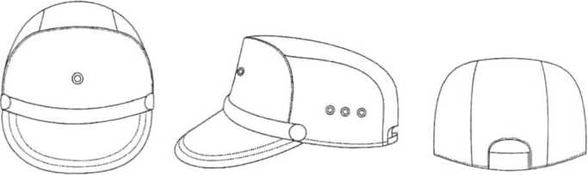

Mẫu số 02: Mũ cứng
Mũ màu cỏ úa ánh nâu, cứng cuốn vành; cốt mũ được sản xuất từ bột giấy hoặc bột gỗ, sử dụng vải may quần áo để may lợp bên ngoài; trong lòng mũ được sơn chống thấm; mũ gồm các bộ phận chính: cốt mũ (mép cuốn), vải lợp, quai, cầu và chỏm mũ.
Mẫu cụ thể như sau:
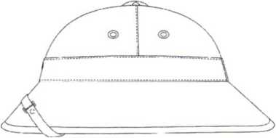

Mẫu số 03: Mũ bông
Mũ màu cỏ úa ánh nâu, may kiểu ba múi, ba lớp, lớp ngoài may bằng vải chính, lớp bông may chần hình trám vào vải lót; lưỡi trai may lật lên phía trên tại hai góc được đính vào đường may đỉnh mũ, may che tai và gáy; dây buộc phía dưới cằm; giữa lưỡi trai tán ô dê để gắn huy hiệu; mỗi bên mang tai tán ba ô dê để thoát khí.
Mẫu cụ thể như sau:
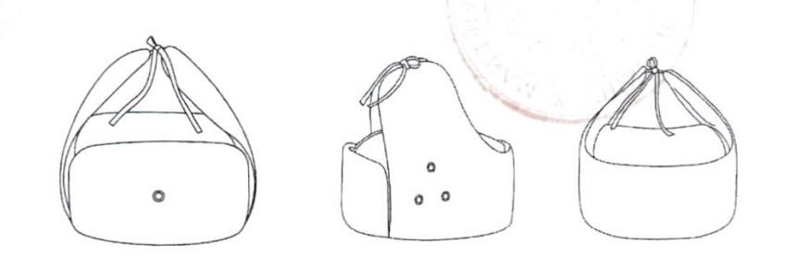

Mẫu số 04: Mũ bảo hiểm
Mũ màu cỏ úa; vành mũ ngang tai, có kính che mặt; logo “BVANTT” cách điệu ở mặt mũ và sau gáy màu vàng, có phản quang; trong lòng mũ đệm xốp màu trắng, lót trong bằng vải nỉ màu đen, đỉnh đầu có lưới thoát khí; giữa quai mũ có đệm cằm, đầu dây quai gắn khóa.
Mẫu cụ thể như sau:
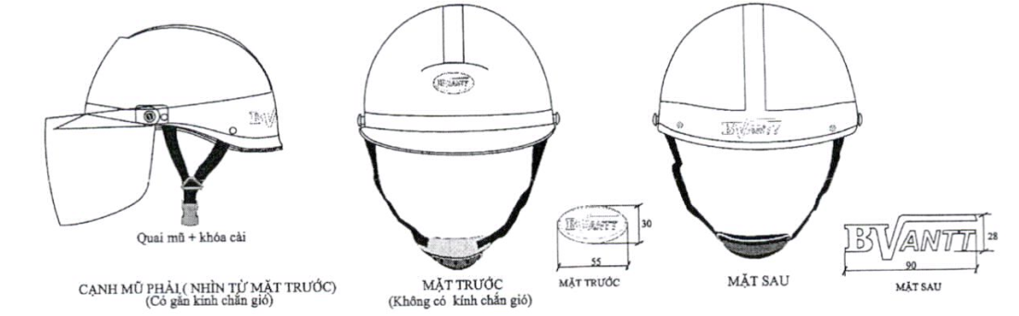

Mẫu số 05: Quần áo xuân hè nam
Quần áo màu cỏ úa ánh nâu. Áo kiểu bludông, cổ đứng; thân trước may hai túi ngực ốp ngoài, nắp túi sòi nhọn cài cúc; nẹp áo có một hàng cúc tám chiếc bằng nhựa cùng màu áo; may bật vai, cuối bật vai thêu hai bông lúa chéo cuống màu vàng, trong lòng hai bông lúa thêu ngôi sao vàng năm cánh; thân sau may chắp cầu vai, mỗi bên xếp một ly.
Áo ngắn tay, cửa tay may lật ra ngoài. Áo dài tay may măng séc cài cúc nhựa. Đai áo thân trước và thân sau mỗi bên xếp một ly, mỗi bên sườn đính hai cúc nhựa. Phù hiệu lực lượng gắn trên cánh tay trái áo.
Quần kiểu cạp rời, hai túi sườn chéo; thân trước mỗi bên xếp hai ly lật về phía dọc quần; cửa quần may khóa kéo; cạp quần may sáu đỉa; thân sau mỗi bên may một chiết, bổ hai túi viền.
Mẫu cụ thể như sau:
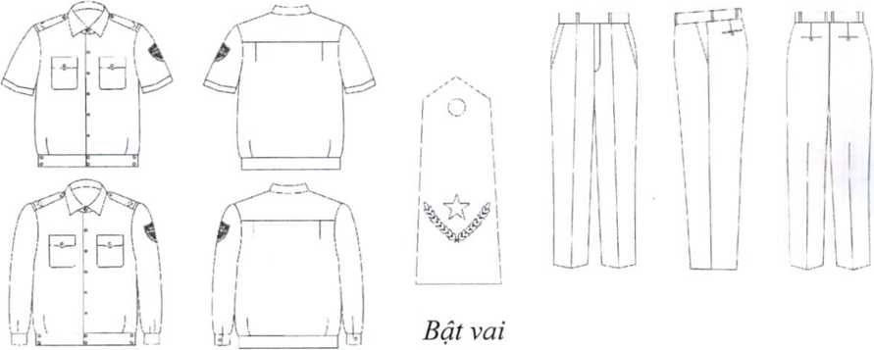

Mẫu số 06: Quần áo xuân hè nữ
Quần áo màu cỏ úa ánh nâu. Áo may kiểu sơ mi, chiết ly, cổ bẻ; thân trước may hai túi dưới ốp ngoài, miệng túi chéo; nẹp áo có một hàng cúc năm chiếc bằng nhựa cùng màu áo; may bật vai, cuối bật vai thêu hai bông lúa chéo cuống màu vàng, trong lòng hai bông lúa thêu ngôi sao vàng năm cánh; thân sau may chắp sống lưng.
Áo ngắn tay may kiểu bán mang, cửa tay may lật ra ngoài. Áo dài tay may măng séc cài cúc nhựa. Phù hiệu lực lượng gắn trên cánh tay trái áo.
Quần kiểu cạp rời, hai túi sườn chéo; thân trước mỗi bên xếp hai ly lật về phía dọc quần; cửa quần may khoá kéo; thân sau mỗi bên may một chiết; cạp quần may sáu đỉa.
Mẫu cụ thể như sau:
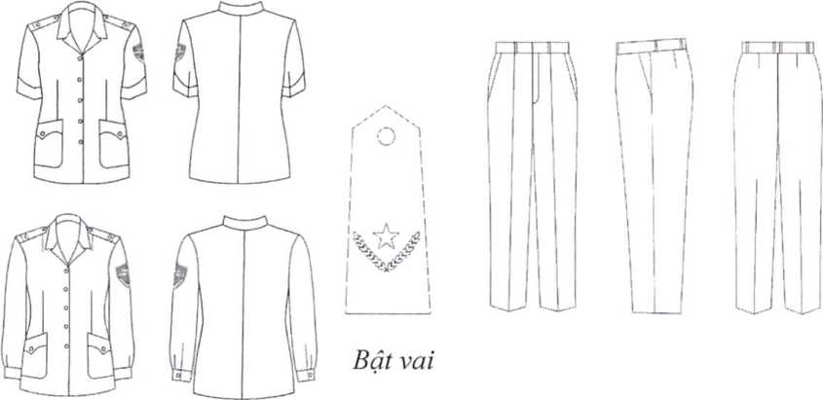

Mẫu số 07: Quần áo thu đông nam
Quần áo màu cỏ úa ánh nâu. Áo kiểu veston, cổ bẻ ve; thân trước may bốn túi ốp ngoài, có nắp; nẹp áo có một hàng cúc bốn chiếc bằng nhựa cùng màu áo; may bật vai, cuối bật vai thêu hai bông lúa chéo cuống màu vàng, trong lòng hai bông lúa thêu ngôi sao vàng năm cánh; thân sau may chắp sống lưng, xẻ sống; tay kiểu hai mang, bác tay may lật ra ngoài; thân trước bên trong có lót; phía trong trên ngực mỗi bên bổ một túi; phù hiệu lực lượng gắn trên cánh tay trái áo.
Quần tương tự quần xuân hè nam.
Mẫu cụ thể như sau:
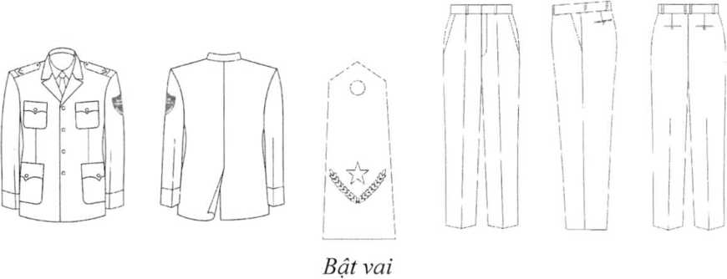

Mẫu số 08: Quần áo thu đông nữ
Quần áo màu cỏ úa ánh nâu. Áo kiểu veston, cổ bẻ ve; thân trước may hai túi dưới ốp ngoài, có nắp; nẹp áo có một hàng cúc bốn chiếc bằng nhựa cùng màu áo; may bật vai, cuối bật vai thêu hai bông lúa chéo cuống màu vàng, trong lòng hai bông lúa thêu ngôi sao vàng năm cánh; thân sau may chắp sống lưng, xẻ sống; tay kiểu hai mang, bác tay may lật ra ngoài; thân trước bên trong có lót; phù hiệu lực lượng gắn trên cánh tay trái áo.
Quần tương tự như quần xuân hè nữ.
Mẫu cụ thể như sau:

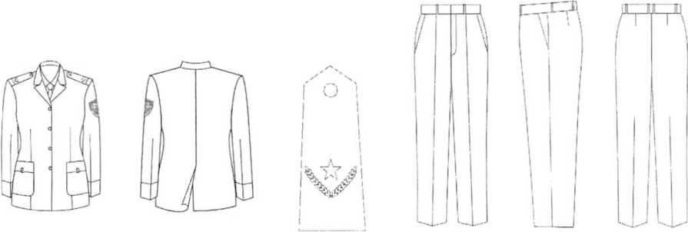

Mẫu số 09: Áo ấm nam
Áo màu cỏ úa ánh nâu, gồm năm lớp, cổ bẻ, không ve, thắt đai lưng; lớp lót chần bông được gắn với vỏ ngoài bằng khoá kéo; thân trước may hai túi ngực ốp ngoài, nắp túi sòi nhọn cài cúc nhựa cùng màu áo, phía dưới eo bổ hai túi cơi chéo; nẹp áo có một hàng cúc năm chiếc bằng nhựa cùng màu áo; may bật vai, cuối bật vai thêu hai bông lúa chéo cuống màu vàng, trong lòng hai bông lúa thêu ngôi sao vàng năm cánh; thân sau may súp cầu vai; tay kiểu hai mang, may cá tay; tay áo lót có đính cúc cài với áo, may chun cửa tay; phù hiệu lực lượng gắn trên cánh tay trái áo.
Mẫu cụ thể như sau:
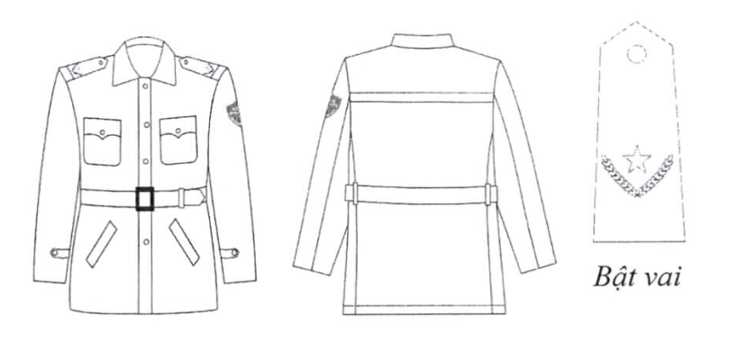
Mẫu số 10: Áo ấm nữ
Áo màu cỏ úa ánh nâu, gồm năm lớp, cổ bẻ, không ve, thắt đai lưng; lớp lót chần bông được gắn với vỏ ngoài bằng khóa kéo; thân trước may súp ngực, phía dưới eo bổ hai túi cơi chéo; nẹp áo một hàng cúc năm chiếc bằng nhựa cùng màu áo; may bật vai, cuối bật vai thêu hai bông lúa chéo cuống màu vàng, trong lòng hai bông lúa thêu ngôi sao vàng năm cánh; thân sau may súp cầu vai; tay kiểu hai mang, may cá tay; tay áo lót có đính cúc cài với áo, may chun cửa tay; phù hiệu lực lượng gắn trên cánh tay trái áo.
Mẫu cụ thể như sau:
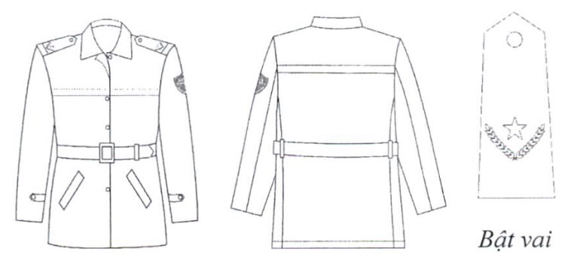
Mẫu số 11: Áo sơ mi nam
Áo màu cỏ úa ánh vàng, kiểu sơ mi, cổ đứng; thân trước bên trái may một túi ốp; nẹp may gập vào trong, cài sáu cúc nhựa cùng màu áo (năm cúc nẹp và một cúc chân cổ); thân sau may cầu vai rời, xếp hai ly; tay dài có măng séc cài cúc, cửa tay xếp bốn ly (mỗi bên xếp hai ly) lật về phía thép tay, thép tay có cài cúc; gấu áo thẳng.
Mẫu cụ thể như sau:
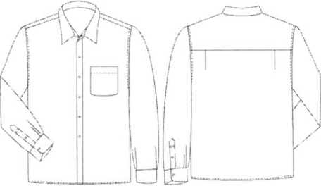

Mẫu số 12: Áo sơ mi nữ
Áo màu cỏ úa ánh vàng, kiểu sơ mi, cổ đứng, nẹp may gập vào trong, thân trước mỗi bên may một chiết eo, một chiết sườn; nẹp áo có hàng cúc nhựa sáu chiếc cùng màu áo (năm cúc nẹp và một cúc chân cổ); thân sau may chiết hai ly; tay dài có măng séc cài cúc, cửa tay xếp hai ly (mỗi bên xếp một ly) lật về phía viền cửa tay; gấu áo thẳng.
Mẫu cụ thể như sau:
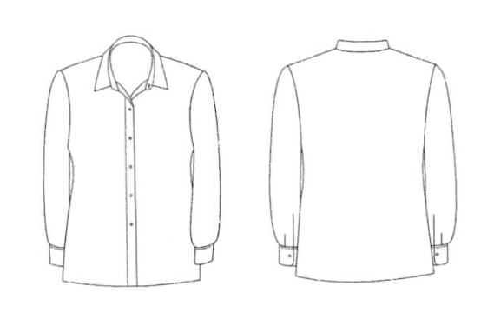
Mẫu số 13: Ca ra vát
Màu cỏ úa ánh nâu, thân ca ra vát hình mái chèo, củ ấu có cốt nhựa định hình, sử dụng khóa kéo có chốt hãm.
Mẫu cụ thể như sau:
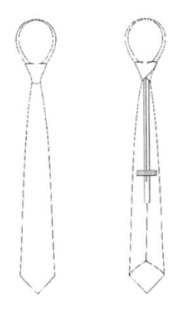
Mẫu số 14: Dây lưng
Dây màu nâu, bằng da bò; mặt khóa màu vàng; cuối dây bo tròn; mặt trong cuối dây có rành hãm khóa, có dây giữ đai đỉa phía đầu dây; thân khóa bằng hợp kim đúc liền khối gắn với dây bằng khóa chốt, mặt khóa đúc nôi chữ “ANTt” cách điệu nằm trong hình ô-van.
Mẫu cụ thể như sau:
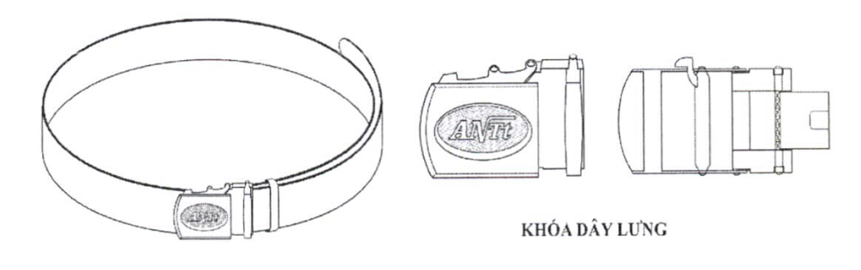

Mẫu số 15: Giầy da
Giầy da nam chất liệu da bò, màu đen, ngắn cổ, có bốn cặp lỗ ô dê buộc dây cố định; mũ giầy kiểu vân ngang; đế giầy bằng cao su đúc định hình; mặt đế có hoa văn.
Mẫu cụ thể như sau:
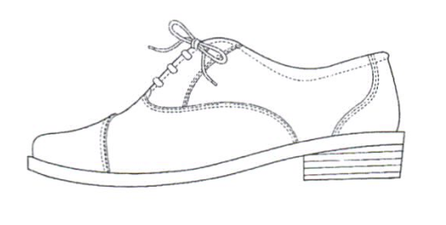
Giầy da nữ chất liệu da bò, màu đen, ngắn cổ, có bốn cặp lỗ ô dê buộc dây cố định; hai bên mang trong, ngoài có chun co giãn; mũ giầy kiểu oxford, lắc liền không vân ngang; đế giầy bằng chất liệu TPR (Thermoplastic Rubber), đúc liền gót và diễu, lõi gót dùng nhựa ABS; mặt đế có hoa văn.
Mẫu cụ thể như sau:
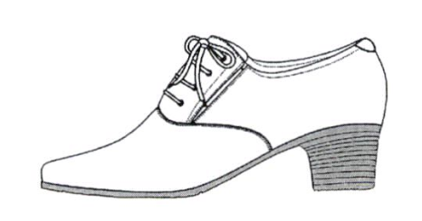

Mẫu số 16: Dép nhựa
Dép màu nâu ánh đỏ sẫm; dép bằng nhựa, có ba quai ngang, hở mũi, bít gót, có quai cài; quai dép được đúc liền với mặt đế; mặt đế được tạo hoa văn chống trơn trượt.
Mẫu cụ thể như sau:
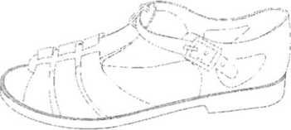

Mẫu số 17: Bít tất
Bít tất màu cỏ úa ánh nâu; cổ chun dệt Rip 1:1, dài ống và mu bàn chân dệt Rip 2:1, gắn bàn chân và gót mũi dệt kiểu single.
Mẫu cụ thể như sau:
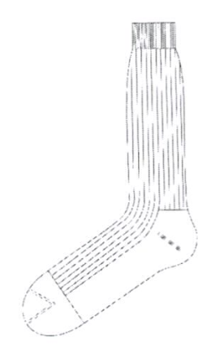

Mẫu số 18: Quần áo mưa
Màu cỏ úa.
Áo kiểu Jacket, cổ bẻ không chân, có khóa kéo, bên ngoài may nẹp che khóa có một hàng cúc bấm sáu chiếc bằng đồng. Thân sau cầu vai rời, bên trong có lớp vải lưới may liền thân sau để thoát khí, chân cầu vai và ngực phải áo gắn biển phản quang có hàng chữ “BVANTT” màu đỏ trên nền vàng nhạt. Tay áo kiểu một mang, cổ tay may chun. Mũ rời gắn với áo bằng cúc bấm. Quần kiểu bà ba, cạp chun. Các đường may chắp của áo và quần có dán băng keo bên trong chống thấm nước.
Mẫu cụ thể như sau:
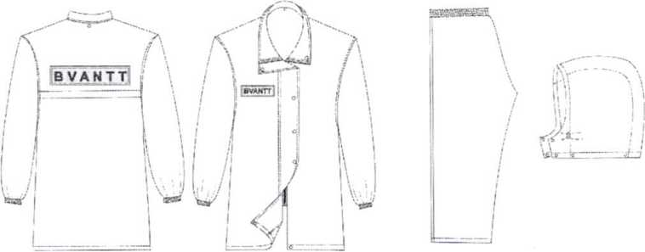

Phụ lục II
MẪU HUY HIỆU, PHÙ HIỆU, BIỂN HIỆU, GIẤY CHỨNG NHẬN
CỦA LỰC LƯỢNG THAM GIA BẢO VỆ AN NINH, TRẬT TỰ Ở CƠ SỞ
(Kèm theo Nghị định số 40/2024/NĐ-CP
ngày 16 tháng 4 năm 2024 của Chính phủ)
_____________

Mẫu số 01: Huy hiệu của lực lượng tham gia bảo vệ an ninh, trật tự ở cơ sở
Huy hiệu bằng đồng vàng tấm liền một khối, có kích thước cao 42 mm, rộng 52 mm; giữa huy hiệu là biểu tượng hình lá chắn; phía trên nền huy hiệu ở giữa có hình thanh kiếm và ngôi sao năm cánh màu vàng nổi trên nền đỏ; hai bên màu xanh có hình bông lúa nổi màu vàng; phía dưới nền huy hiệu là hình nửa bánh xe và hình cuốn thư màu vàng, trên nền cuốn thư có chữ “BẢO VỆ ANTT” màu đỏ; bao quanh hai bên biểu tượng có cành tùng kép màu vàng.
Mẫu cụ thể như sau:

Mẫu số 02: Phù hiệu của lực lượng tham gia bảo vệ an ninh, trật tự ở cơ sở
Phù hiệu có hình lá chắn cao 90 mm, rộng 75 mm; phía trên nền phù hiệu có hàng chữ “BẢO VỆ AN NINH TRẬT TỰ”; phía dưới nền phù hiệu có hình hai bông lúa xếp chéo cuống; nền phù hiệu màu xanh lục; chữ, đường viền phù hiệu và bông lúa màu vàng.
Mẫu cụ thể như sau:

Mẫu số 03: Biển hiệu của lực lượng tham gia bảo vệ an ninh, trật tự ở cơ sở
Hình chữ nhật, kích thước 7 cm x 9 cm; chất liệu bằng giấy cứng; nền màu vàng nhạt, in một mặt, xung quanh có khung màu đỏ nét 0,1 cm và cách mép ngoài của giấy 0,3 cm; các chữ trong biển hiệu màu đỏ, phông chữ Times New Roman; chữ “UBND” in hoa, cỡ chữ 11, in đậm, ghi tên Ủy ban nhân dân huyện, Ủy ban nhân dân cấp xã thành lập Tổ bảo vệ an ninh, trật tự (trường hợp không tổ chức đơn vị hành chính cấp xã thì chỉ ghi tên Ủy ban nhân dân huyện dòng đầu tiên); chữ “LỰC LƯỢNG THAM GIA BẢO VỆ AN NINH, TRẬT TỰ Ở CƠ SỞ” in hoa, in đậm, cỡ chữ 12, canh giữa; các chữ “Họ tên”, “Số hiệu”, “Thành viên” viết hoa chữ “H”, “S”, “T”, các chữ còn lại viết thường, cỡ chữ 10; chữ “Có giá trị đến” viết hoa chữ “C”, cỡ chữ 8; số hiệu trùng với số ghi trong giấy chứng nhận lực lượng tham gia bảo vệ an ninh, trật tự ở cơ sở; thành viên ghi cụ thể là Tổ trưởng, Tố phó hoặc Tổ viên. Ảnh màu đóng dấu giáp lai của Ủy ban nhân dân cấp xã, chụp kiểu chân dung, phông màu xanh, mặc trang phục xuân hè, đội mũ mềm gắn huy hiệu của lực lượng tham gia bảo vệ an ninh, trật tự ở cơ sở.
Mẫu cụ thể như sau:
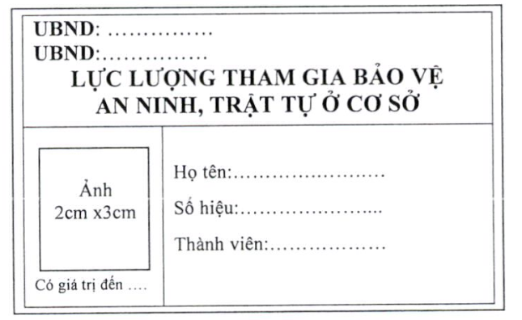
Mẫu số 04: Giấy chứng nhận của lực lượng tham gia bảo vệ an ninh, trật tự ở cơ sở
Hình chữ nhật, kích thước 7 cm x 9 cm; chất liệu bằng giấy cứng; mặt trước và mặt sau nền màu vàng nhạt, chữ màu đỏ; xung quanh có khung màu đỏ nét 0,1 cm và cách mép ngoài của giấy 0,5 cm; các chữ trong giấy chứng nhận màu đỏ, phông chữ Times New Roman.
Mặt trước là chữ “CỘNG HÒA XÃ HỘI CHỦ NGHĨA VIỆT NAM” in hoa, in đậm, cỡ chữ 10, canh giữa; chữ “Độc lập - Tự do - Hạnh phúc” in đậm, cỡ chữ 11, canh giữa, chữ “Đ”, “T”, “H” viết hoa, các chữ còn lại viết thường; chữ “GIẤY CHỨNG NHẬN LỰC LƯỢNG THAM GIA BẢO VỆ AN NINH, TRẬT TỰ Ở CƠ SỞ” in hoa, in đậm, cỡ chữ 12, canh giữa; phía trên in hình huy hiệu của lực lượng tham gia bảo vệ an ninh, trật tự ở cơ sở.
Mặt sau là chữ “CHỨNG NHẬN” in hoa, in đậm, cỡ chữ 12; chữ “UBND” in hoa, cỡ chữ 10, in đậm, ghi tên Ủy ban nhân dân cấp huyện, Ủy ban nhân dân cấp xã thành lập Tổ bảo vệ an ninh, trật tự (trường hợp không tổ chức đơn vị hành chính cấp xã thì chỉ ghi tên Ủy ban nhân dân huyện dòng đầu tiên); chữ “Số” viết hoa chữ “S”, cỡ chữ 10; số giấy chứng nhận trùng với số hiệu ghi trên biển hiệu của lực lượng tham gia bảo vệ an ninh, trật tự ở cơ sở; các chữ “Họ tên”, “Thành viên” viết hoa chữ “H”, “T”, các chữ còn lại viết thường, cỡ chữ 10; thành viên ghi cụ thể là Tổ trưởng, Tổ phó hoặc Tổ viên. Ảnh màu đóng dấu giáp lai của Ủy ban nhân dân cấp xã, chụp kiểu chân dung, phông màu xanh, mặc trang phục xuân hè, đội mũ mềm gắn huy hiệu của lực lượng tham gia bảo vệ an ninh, trật tự ở cơ sở.
Mẫu cụ thể như sau:
Mặt trước:
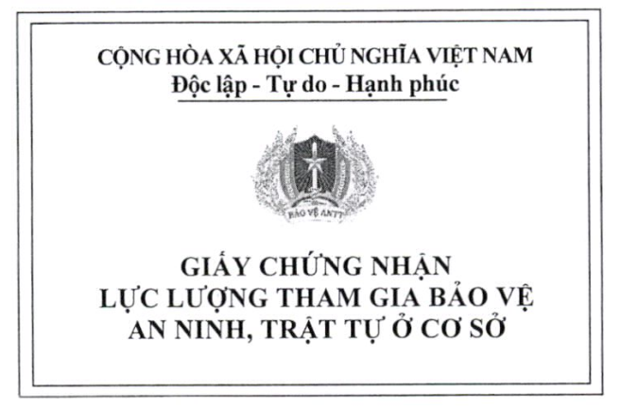
Mặt sau:
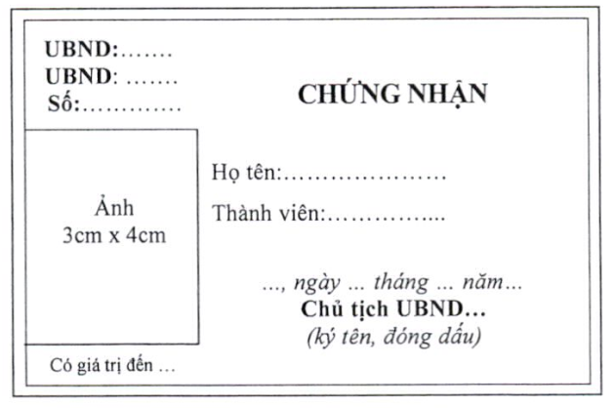

Phụ lục III
MẪU ĐƠN ĐỀ NGHỊ THỰC HIỆN CHẾ ĐỘ, CHÍNH SÁCH
CHO LỰC LƯỢNG THAM GIA BẢO VỆ AN NINH, TRẬT TỰ Ở CƠ SỞ
(Kèm theo Nghị định số 40/2024/NĐ-CP
ngày 16 tháng 4 năm 2024 của Chính phủ)
___________

Mẫu số 01
CỘNG HÒA XÃ HỘI CHỦ NGHĨA VIỆT NAM
Độc lập - Tự do - Hạnh phúc
________________________

ĐƠN ĐỀ NGHỊ
THANH TOÁN CHI PHÍ KHÁM BỆNH, CHỮA BỆNH
____________

Kính gửi: Chủ tịch Ủy ban nhân dân ...(1)...

Họ và tên người đề nghị: ..................................................(2).......................
Địa chỉ cư trú: ...................Số điện thoại: ...........................Hộp thư điện tử:
Số định danh cá nhân: ...................................................................................
Số tài khoản: ....................................................................................................
(Trình bày tóm tắt lý do, thời gian, nơi khám bệnh, chữa bệnh): ............................
...............................................................................................................................
Tôi đề nghị được thanh toán chi phí khám bệnh, chữa bệnh cho ...(3)...
Số tiền đề nghị thanh toán là: ...................................................đồng.
Bằng chữ .......................................................................................................
Gửi kèm theo đơn này: Bản sao hóa đơn thu tiền; giấy ra viện.
Kính đề nghị cấp có thẩm quyền xem xét, giải quyết.
Tôi xin trân trọng cảm ơn!

Xác nhận của Công an cấp xã về việc được phân công thực hiện nhiệm vụ hoặc được điều động, huy động thực hiện nhiệm vụ | ....(4).... ngày ... tháng ... năm .....  NGƯỜI VIẾT ĐƠN (5)  (Ký, ghi rõ họ tên)
__________________
(1) Ghi cụ thể tên Ủy ban nhân dân cấp huyện.
(2) (5) Họ và tên của người đề nghị được hưởng chế độ bị ốm đau, bị tai nạn, bị thương trực tiếp viết đơn hoặc người đại diện hợp pháp viết đơn phải ghi rõ quan hệ với người đề nghị được hưởng chế độ bị ốm đau, bị tai nạn, bị thương.
(3) Người được hưởng chế độ.
(4) Địa danh.

Mẫu số 02
CỘNG HÒA XÃ HỘI CHỦ NGHĨA VIỆT NAM
Độc lập - Tự do - Hạnh phúc
________________________

ĐƠN ĐỀ NGHỊ
TRỢ CẤP TAI NẠN, TRỢ CẤP TIỀN TUẤT, TIỀN MAI TÁNG PHÍ
__________

Kính gửi: Chủ tịch Ủy ban nhân dân ..............................(1).....

Họ và tên người đề nghị: ......................................(2) .........................................
Địa chỉ cư trú: ...............Số điện thoại: .......................Hộp thư điện tử:
Số định danh cá nhân: ...............................................................
Số tài khoản: ............................................................................
(Trình bày tóm tắt lý do, thời gian, nơi bị tai nạn hoặc chết) .....................................
Tôi đề nghị được thanh toán trợ cấp tai nạn (trợ cấp tiền tuất, tiền mai táng phí) cho ....(3)...
Số tiền đề nghị thanh toán là: .................................................đồng.
Bằng chữ ...............................................................................................
Gửi kèm theo đơn này: Bản sao giấy ra viện hoặc trích sao hồ sơ bệnh án sau khi điều trị tai nạn đối với trường hợp điều trị nội trú hoặc bản sao giấy chứng nhận thương tích; biên bản giám định mức suy giảm khả năng lao động của hội đồng giám định y khoa bệnh viện cấp tỉnh và tương đương trở lên; trường hợp bị tai nạn giao thông thì có thêm biên bản của cơ quan Công an; bản sao giấy chứng tử hoặc trích lục khai tử (nếu chết).
Kính đề nghị cấp có thẩm quyền xem xét, giải quyết.
Tôi xin trân trọng cảm ơn!

Xác nhận của Công an cấp xã về việc được phân công thực hiện nhiệm vụ hoặc được điều động, huy động thực hiện nhiệm vụ | ....(4).... ngày ... tháng ... năm .....  NGƯỜI VIẾT ĐƠN (5)  (Ký, ghi rõ họ tên)
______________
(1) Ghi cụ thể tên Ủy ban nhân dân cấp huyện.
(2) (5) Họ và tên của người đề nghị được hưởng chế độ trợ cấp tai nạn trực tiếp viết đơn hoặc người đại diện hợp pháp viết đơn đối với người đề nghị được hưởng chế độ trợ cấp tai nạn (hoặc đề nghị trợ cấp tiền tuất, tiền mai táng phí) phải ghi rõ quan hệ với người đề nghị được hưởng chế độ.
(3) Người được hưởng chế độ.
(4) Địa danh.

